KẾ HOẠCH BÁN HÀNG SỮA MILMAX NĂM 2009 TÒAN QUỐC

Ngành hàng: | Hàng Tiêu Dùng |  | Người thực hiện: | Đỗ Viết Quang
Khu vực: | Tòan Quốc |  | Người xem xét:
Phòng: | Kinh doanh hàng TP |  | Báo cáo đến: | Tổng Giám Đốc
Ngày thực hiện: | 01/12/2008 |  | C/c:

Mục lục

1. Tóm tắt 2
2. Phân tích 2
2.1. Phân tích tình hình bên ngoài công ty 2
2.1.1. Môi trường kinh doanh 2
2.1.2. Kích thước và tăng trưởng của thị trường 2
2.1.3. Đối thủ cạnh tranh 2
2.1.4. Phân tích tình hình bên trong công ty 4
2.1.5. Sản phẩm 4
2.1.6. Giá Sản Phẩm Milmax 4
2.1.7. Kênh phân phối 5
2.1.8. Doanh số 5
2.1.8.1. Doanh số theo thời gian 5
2.1.8.2. Doanh số theo khu vực (kênh truyền thống) 6
2.1.8.3 Tỷ trọng tiêu thụ của các vùng: 7
2.1.9. Mật độ bao phủ thị trường : 7
3. SWOT 8
4. Mục tiêu 8
4.1. Mục tiêu chung 8
4.2. Mục tiêu doanh số 9
4.2.1. Doanh số theo thời gian 9
4.2.1 Doanh số phân bổ cho các kênh năm 2009 10
4.2.2 Doanh số chia theo khu vực kênh truyền thống 11
• Mục tiêu phát triển thị trường: 14
• Mục tiêu phát triển thương hiệu: 14
5 Chiến lược 15
5.1 Chiến lược chung 15
5.2 Chiến lược bán hàng 18
5.2.1 Kênh truyền thống 18
5.2.2 Kênh hiện đại 19
5.2.3 Kênh Y tế 20
6. Chương trình hành động & chi phí 20
6.1. Chương trình hành động kênh truyền thống 20
6.2. Chương trình hành động kênh siêu thị 20
6.3. Chương trình hàng động kênh y tế 21
7. Ngân sách 21
7.1. Ngân sách theo thời gian (Đơn vị tính = triệu đồng) 21
7.2. Ngân sách theo khu vực 23
8. Kiểm soát 23
Kiểm sóat dữ liệu bán hàng tại các NPP: 23
9. Kết luận 23

Tóm tắt
Sau khi ra đời từ năm 2005, Milmax đã từng bước xây dựng và đứng vững trên thi trường nhờ vào nền tảng chất lượng sản phẩm, có thời điểm đã đạt được mức sản lượng > 6.300 thùng/tháng. Tuy nhiên tốc độ tăng trưởng này không được duy trì, phát triển và ngày càng có mức sụt giảm mạnh theo thời gian; bình quân 7 tháng đầu năm 2008 chỉ đạt 2.160 thùng/tháng (giảm 65,71% so với tháng 7/2006).
Có nhiều nguyên nhân dẫn đến tình hình sụt giảm sản lượng nhãn hàng Milmax: nguyên nhân từ sự cạnh tranh ngày càng gay gắt trên thị trường, nguyên nhân sự cố về chất lượng (sữa ngọt, hạt đen, vón cục), nguyên nhân từ sự yếu kém của hệ thống bán hàng (chủ yếu từ kênh truyền thống, kênh y tế), nguyên nhân về sự thiếu đồng bộ trong các họat động kích họat nhãn hàng. Đặc biệt từ tháng 9/2008, sự kiện sữa nhiễm melamine đã làm sụt giảm mạnh sản lượng tiêu thụ của tòan ngành sữa nói chung và sữa Milmax nói riêng.
Bảng kế họach bán hàng sữa Milmax năm 2009 tòan quốc được xây dựng căn cứ vào kế họach sản lượng, doanh thu do Ban Tổng Giám Đốc giao (có mức phấn đấu tăng thêm 20% so với kế họach). Bảng kế họach có tính khả thi trong việc tổ chức lại thị trường, kênh phân phối và các họat động hổ trợ bán hàng đồng bộ, có kiểm sóat tiến độ thời gian và ngân sách.

Phân tích

Phân tích tình hình bên ngoài công ty
- Tình hình lạm phát và suy thóai kinh tế diễn ra tại Việt Nam và trên tòan thế giới đã làm cho nhu cầu tiêu dùng và sức mua của người dân sụt giảm mạnh trong năm 2008.
- Sự cố sữa nhiễm melamine khởi nguồn từ Trung Quốc đã làm chao đảo mạnh đến thị trường tiêu thụ sữa và các thực phẩm chế biến có nguồn gốc từ sữa.

Môi trường kinh doanh
Đối thủ cạnh tranh đã có thương hiệu như Abbott, Mead Johnson, Dumex, Friso, Milex… với lượng ngân sách thực hiện kinh doanh rất lớn cũng như các hoạt động Marketing, tổ chức hệ thống quản trị bán hàng khá chuyên nghiệp nên việc cạnh tranh còn gặp nhiều khó khăn.

Kích thước và tăng trưởng của thị trường
Nhu cầu sử dụng sản phẩm sữa bột và xu hướng tiêu dùng ước tính đến năm 2009 như sau: (Nguồn AC NIELSEL T6.2007)

 |  | 2005 | 2006 | 2007 (Ước tính) | 2008 (Ước tính) | 2009 (Ước tính)
Toàn bộ ngành hàng sữa bột | Kích cỡ thị trường (Mil USD) | 316,02 | 375,01 | 461,66 | 577,67 | 727,02
Toàn bộ ngành hàng sữa bột | Kích cỡ thị trường (tấn) | 36 677 | 39 350 | 41 619 | 45 285 | 50 436
Toàn bộ ngành hàng sữa bột | Tỷ lệ tăng về giá trị |  | 18,67 | 23,11 | 25,13 | 25,85
Toàn bộ ngành hàng sữa bột | Tỷ lệ tăng về lượng |  | 7,29 | 5,77 | 8,81 | 11,37
Tốc độ tăng trưởng về lượng > 8%/năm, tăng trưởng về giá trị > 25%/năm (từ năm 2008 trở đi).

Đối thủ cạnh tranh
- Abbott: tháng 7 năm 2008, Abbott thay đổi bao bì sản phẩm mới
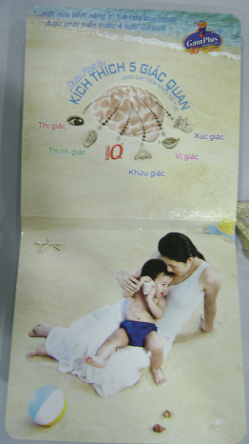


POSM cho Bao bì SP mới
Hình ảnh bao bì SP mới
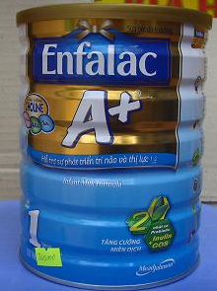

- Mead Johnson: tung sản phẩm mới hơn 4 lần DHA

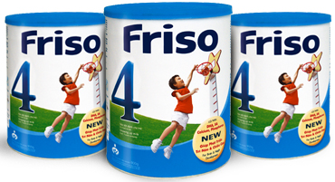

- Friso : tăng SKU sản phẩm cho trẻ từ 6 tuổi trở lên


- Dumex: tung sản phẩm với bao bì mới – hộp giấy tiện lợi hình vuông, muỗng gắn trên nắp & có gạt đo lường mức sữa

- XO: tái gia nhập thị trường Việt Nam với các hình thức khuyến mãi hấp dẫn


- Milex: liên tục tung ra các chương trình quảng cáo, khuyến mãi mạnh cho người tiêu dùng và shop.

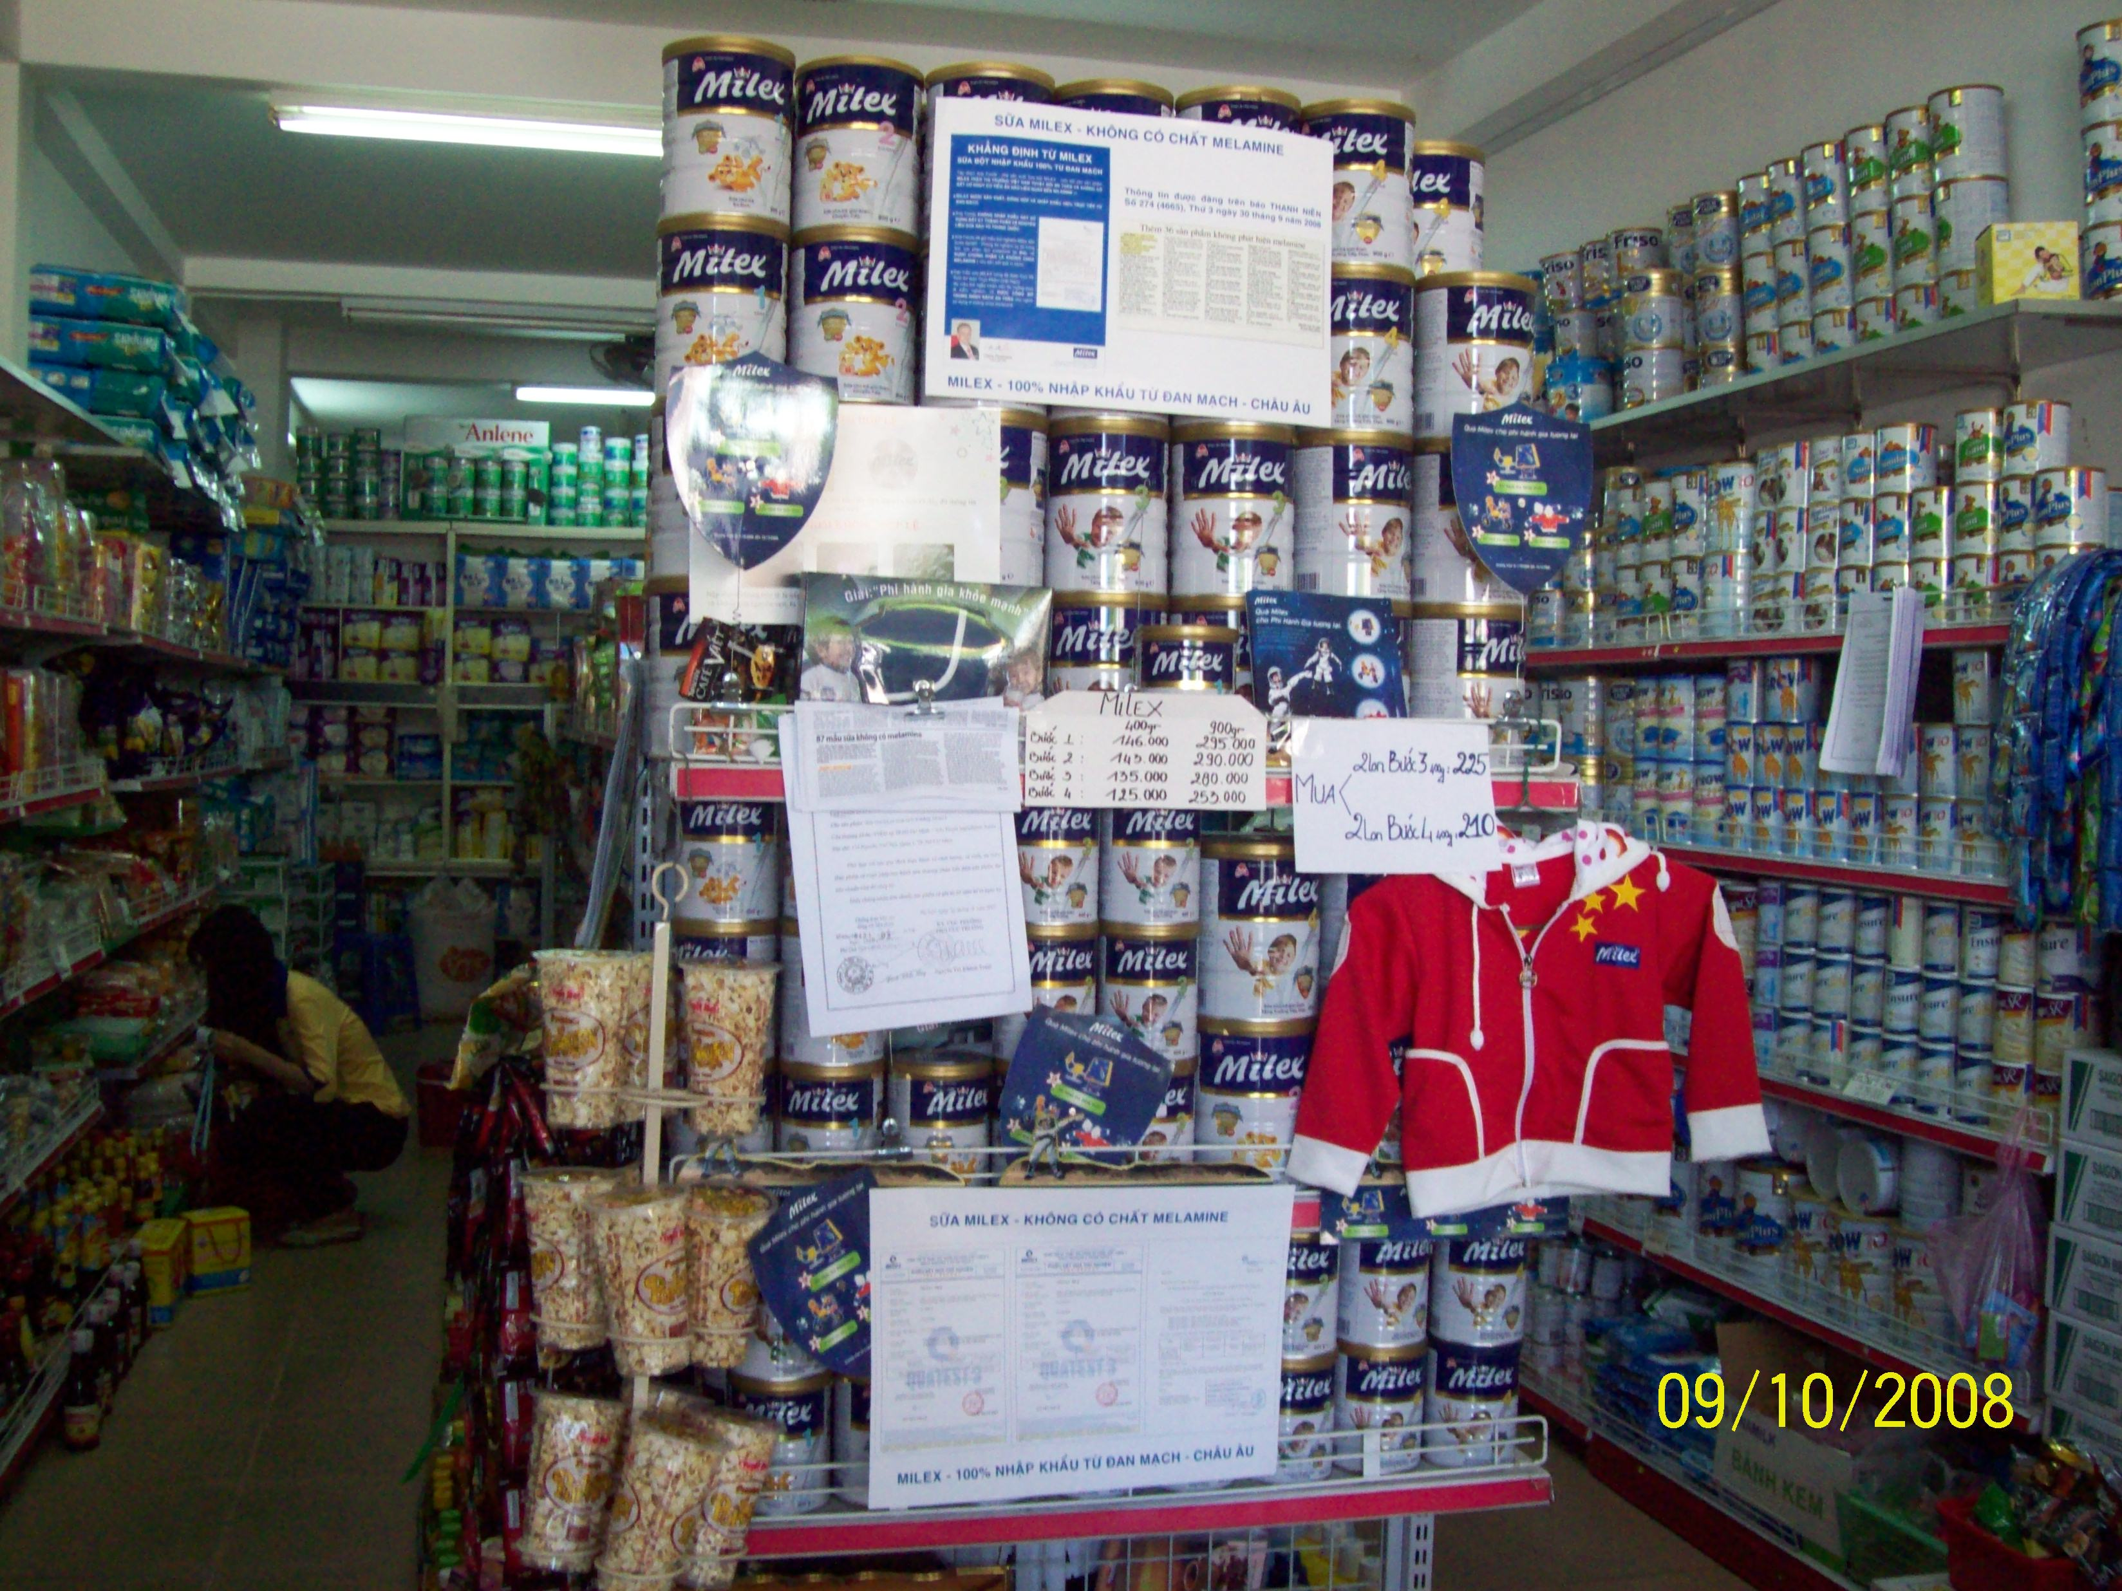

Phân tích tình hình bên trong công ty
- Trong 9 tháng đầu năm 2008, nhãn hàng Milmax chưa tập trung đi sâu vào việc đẩy mạnh hình ảnh sản phẩm, các hoạt động Marketing còn mang tính rời rạc, chưa thống nhất.
- Hệ thống quản lý bán hàng kênh truyền thống, kênh y tế, kênh siêu thị bất ổn, thay đổi thường xuyên nhân sự quản lý.

Sản phẩm
Hiện Milmax chỉ có 5 dòng sản phẩm chính :
- MaMa : dành cho các bà mẹ đang mang thai và cho con bú .
- Angel 1 : dành cho trẻ từ 0 tháng – 6 tháng tuổi
- Angel 2 : dành cho trẻ từ 6 tháng tuổi – 12 tháng tuổi.
- Angel 3 : dành cho trẻ từ 1 tuổi – 3 tuổi
- Angel 4 : dành cho trẻ từ 3 tuổi – 6 tuổi .
Số SKUs của Milmax hiện chỉ có 10
Theo trọng lượng sữa chỉ có 2 loại bao bì là 400gr và 900 gr. Hàm Lượng DHA và ARA cao hơn các sản phẩm cùng loại của Đối Thủ Cạnh Tranh. Điểm nổi bật của sản phẩm so với đối thủ cạnh tranh là ngoài có các dưỡng chất, Milmax có tăng sức đề kháng (Lactoferin, vitamin C, …) và tăng hấp thu (Bifidus, FOS).

Giá Sản Phẩm Milmax
Trên thị trường sữa ngoại nhập như Enfa, Abott, Dumex , XO ….. thì giá của sản phẩm Milmax là thấp hơn các nhãn sữa cao cấp trên.
Sau 2 đợt tăng giá sữa Milmax trong năm 2008 (tăng giá 01/4/2008 đợt 1; tăng giá 15/8/2008 đợt 2), thì hiện nay giá bán sữa Milmax trên thị trường vẫn chưa đi vào ổn định ở mặt bằng giá mới; nhiều điểm sĩ vẫn ra hàng với giá cũ; hoặc ra hàng giá mới với mức giảm ngay CK 15% cho khách hàng.

Kênh phân phối
- Kênh nhà trẻ: thực hiện khá tốt họat động chăm sóc khách hàng là các trường mầm non nên tình hình tiêu thụ sản phẩm tương đối ổn định.

- Kênh truyền thống: thay đổi thường xuyên nhân sự quản lý nên không tạo được sự ổn định về hệ thống, nhân sự phục vụ cho việc phát triển thị trường và doanh số. Thị phần phân phối tại nhiều tỉnh bị thu hẹp.

- Kênh siêu thị: trong những tháng đầu năm 2008 gần như không có hình ảnh Milmax tại siêu thị; họat động quản lý bán hàng kênh siêu thị tại Hà Nội có nhiều bất cập; yếu kém; thiếu họat động thúc đẩy đầu ra dẫn đến tình trạng tồn kho và công nợ nhiều.

- Kênh y tế: họat động thiếu định hướng, vì vậy gần như phải xây dựng lại từ đầu trong những tháng cuối năm 2008.

Doanh số

Doanh số theo thời gian
Doanh số theo đơn vị (thùng)

 | T1 | T2 | T3 | T4 | T5 | T6 | T7 | T8 | T9 | T10 | Cộng
Miền Nam | 643 | 1168 | 1726 | 1712 | 1237 | 1208 | 1277 | 1295 | 696 | 932 | 11,894
Miền Bắc | 561 | 802 | 2173 | 530 | 650 | 953 | 472 | 1442 | 675 | 695 | 8,953
Tòan quốc | 1204 | 1970 | 3899 | 2242 | 1887 | 2161 | 1749 | 2737 | 1371 | 1627 | 20,847

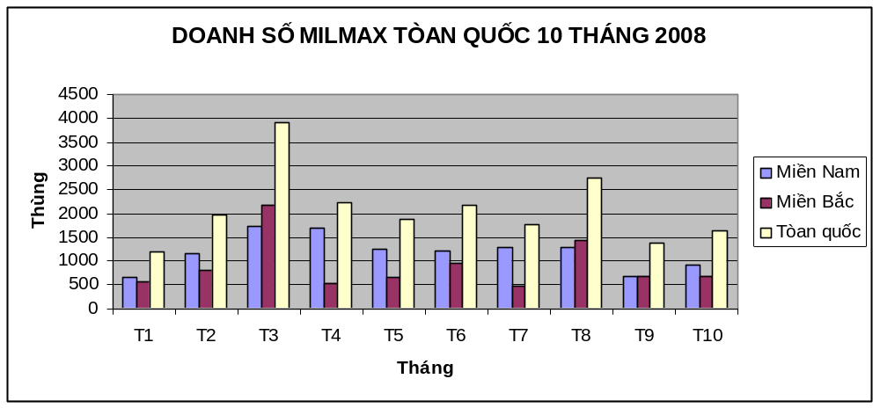

Doanh số theo giá trị (triệu đồng)

 | T1 | T2 | T3 | T4 | T5 | T6 | T7 | T8 | T9 | T10 | Cộng
Miền Nam | 1,479 | 2,686 | 3,970 | 3,938 | 2,845 | 2,778 | 2,937 | 2,979 | 1,601 | 2,144 | 27,356
Miền Bắc | 1,290 | 1,845 | 4,998 | 1,219 | 1,495 | 2,192 | 1,086 | 3,317 | 1,553 | 1,599 | 20,592
Tòan quốc | 2,769 | 4,531 | 8,968 | 5,157 | 4,340 | 4,970 | 4,023 | 6,295 | 3,153 | 3,742 | 47,948

Doanh số của nhóm sản phẩm (thùng)

THỊ PHẦN DOANH SỐ THEO TỪNG SKUs
4%
5%
4%
7%
5%
46%
4%
19%
2%
4%
A1-400
A1-900
A2-400
A2-900
A3-400
A3-900
A4-400
A4-900
MM-400
MM-900
Sản phẩm | Tỷ trọng (%)
A1-400 | 4.00%
A1-900 | 4.75%
A2-400 | 4.00%
A2-900 | 7.00%
A3-400 | 5.25%
A3-900 | 45.25%
A4-400 | 4.25%
A4-900 | 19.25%
MM-400 | 2.25%
MM-900 | 4.00%
Cộng | 100.00%

Doanh số theo khu vực (kênh truyền thống)
Thực hiện | Hà Nội | Các tỉnh miền Bắc | Bắc miền trung+ TN | Đông Nam bộ | TP. HCM | Mekong | Tòan quốc
10 tháng 2008 | 5040 | 1860 | 1820 | 1,940 | 3,880 | 1,170 | 15,710
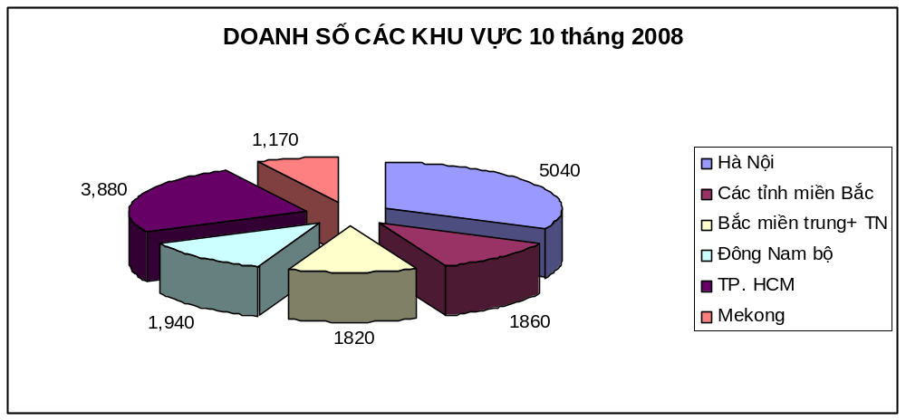

2.1.8.3 Tỷ trọng tiêu thụ của các vùng:

Thực hiện | Hà Nội | Các tỉnh miền Bắc | Bắc miền trung+ TN | Đông Nam bộ | TP. HCM | Mekong | Tòan quốc
10 tháng 2008 | 5040 | 1860 | 1820 | 1,940 | 3,880 | 1,170 | 15,710
Tỷ trọng % | 32.08% | 11.84% | 11.58% | 12.35% | 24.70% | 7.45% | 100.00%

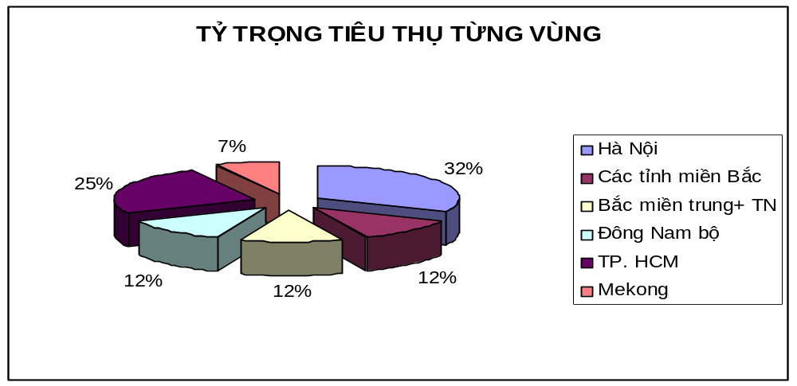

Mật độ bao phủ thị trường :

Mật độ bao phủ thị trường kênh GT tòan quốc đạt khá thấp:

MIỀN NAM | Thành Thị ( thành phố - thị xả ) | Diện tích | Dân số | CH SỮA/DÂN SỐ | SL Bao phủ | Tỷ lệ bao phủ
Bac MTrung + TN | 7 | 45,725 | 7,687,086 | 945 | 132 | 13.96%
MÐông + Nam MT | 11 | 38,310 | 7,442,872 | 1,153 | 180 | 15.62%
HCM | 1 | 2,095 | 5,895,189 | 1,073 | 158 | 14.73%
MEKONG | 14 | 29,797 | 12,233,131 | 1,727 | 242 | 14.01%
HÀ NỘI | 1 | 917 | 3,171,286 | 1,090 | 197 | 18,07%
CÁC TỈNH MB | 21 | 2,117 | 21,163,714 | 2,420 | 530 | 21,90%
MN TOTAL | 55 | 118,961 | 57,593,278 | 8,407 | 1,439 | 17,11%
(SL bao phủ MB theo báo cáo của RSM, chưa có cơ sở dữ liệu MCP chính thức).

SWOT
Điểm mạnh | Điểm yếu
- Sản phẩm nhập khẩu Hà Lan  - Là sản phẩm sữa đầu tiên đề cập đến đề kháng & hấp thu  - Chất lượng sữa tốt & phù hợp với cơ địa của trẻ nhỏ Việt Nam  - CTKM hấp dẫn với nhiều mức quà để chọn lựa  - Linh động trong các chương trình hỗ trợ bán hàng  - CLB Thần Đồng Milmax là một hoạt động mang tính chất khoa học, duy nhất tại Việt Nam. Đây là ưu điểm lớn nhất của Milmax có thể xây dựng hình ảnh thương hiệu sản phẩm thông qua CLB này. | - Milmax là sản phẩm ra đời sau một số sản phẩm đã có bề dày kinh nghiệm trong ngành sữa bột  - Bao bì sản phẩm chưa đẹp, chưa nổi bật trên quầy, kệ  - Sản phẩm chưa đa dạng  - Ít chương trình thực hiện chăm sóc người bán hàng cũng như người tiêu dùng cuối cùng  - Hệ thống quản trị bán hàng chưa đầy đủ, kênh phân phối mõng.  - NVBH thiếu kỹ năng bán hàng chuyên nghiệp, thiếu tính chiến đấu trên thị trường.  - Do thiếu họat động chăm sóc thị trường nên thường xuyên có hàng tồn cận date tại các shop.
Cơ hội | Thách thức
- Các cửa hàng, tiệm tạp hóa ngày càng mở ra nhiều  - Hệ thống siêu thị ngày càng mở rộng với tốc độ nhanh chóng trên thị trường, đặc biệt là khu vực trọng tâm như Tp.HCM, Hà Nội, …  - Ý thức của người tiêu dùng trong việc sử dụng sữa ngày càng cao. Sữa bột dinh dưỡng là nhu cầu rất quan trọng cho việc hỗ trợ phát triển chiều cao và thông minh cho trẻ nhỏ.  - CLB Thần Đồng Milmax là một hoạt động mang tính chất khoa học, duy nhất trên thị trường. Đây là ưu điểm lớn nhất của Milmax có thể xây dựng hình ảnh thương hiệu sản phẩm thông qua CLB này. | - Hoạt động của đối thủ cạnh tranh về các chiến lược quảng bá thương hiệu, làm mới hình ảnh rất thường xuyên nên đòi hỏi hoạt động Marketing cần sáng tạo & không gây nhàm chán cho khách hàng  - Sản phẩm mới ra đời liên tục, dẫn đầu các dưỡng chất tối ưu, thiết yếu cho nhu cầu của cơ thể → việc cải tiến về sản phẩm đòi hỏi phải có đột phá mới  - Ngày càng nhiều sản phẩm sữa có thương hiệu lớn xuất hiện trên thị trường, các hoạt động chăm sóc, giữ chân khách hàng rất tốt → khó làm thay đổi thói quen & đổi sang loại sữa khác.  - Tăng tốc kiện tòan nhanh và chắc chắn hệ thống bán hàng để gia tăng mật độ bao phủ và tăng doanh số

Mục tiêu

Mục tiêu chung
- Thực hiện đạt và vượt doanh số khóan # 100 tỷ đồng; lượng tiêu thụ > 43.000 thùng sữa Milmax các lọai.
- Kiện tòan các kênh phân phối, tập trung cũng cố kênh truyền thống, kênh y tế và kênh siêu thị. Tăng cường công tác huấn luyện kiến thức sản phẩm, kỹ năng bán hàng, quản lý bán hàng cho nhân viên.
- Tập trung cũng cố và tăng cuờng sức mạnh phân phối tại TP.HCM, Hà Nội, các tỉnh có sự hợp tác của nhà phân phối, không đầu tư dàn trãi. Thực hiện tốt việc chăm sóc khách hàng cũ và khách hàng tiềm năng để gia tăng sự hiện diện của sản phẩm Milmax trên quầy, kệ các cửa hàng trọng điểm.
- Tăng cường các họat động bán hàng trực tiếp, khuyến mãi cho người tiêu dùng, hạn chế các chương trình nhắm vào sự ôm hàng của điểm sĩ.

Mục tiêu doanh số

Doanh số theo thời gian

Stt | Tên sp | T01 | T02 | T03 | T04 | T05 | T06 | T07 | T08 | T09 | T10 | T11 | T12 | TỔNG 2009 | GIÁ TRỊ (triệu đồng)
1 | Milmax Angel 1 400g | 76 | 104 | 133 | 163 | 173 | 160 | 111 | 122 | 128 | 146 | 159 | 121 | 1,597 | 3,689
2 | Milmax Angel 1 900g | 90 | 124 | 158 | 193 | 205 | 190 | 132 | 145 | 152 | 174 | 189 | 144 | 1,895 | 4,378
3 | Milmax Angel 2 400g | 90 | 124 | 158 | 193 | 205 | 190 | 132 | 145 | 152 | 174 | 189 | 144 | 1,895 | 4,303
4 | Milmax Angel 2 900g | 123 | 169 | 217 | 265 | 280 | 260 | 181 | 198 | 208 | 238 | 258 | 197 | 2,595 | 5,890
5 | Milmax Angel 3 400g | 103 | 147 | 183 | 228 | 237 | 221 | 154 | 171 | 180 | 208 | 223 | 164 | 2,218 | 5,280
6 | Milmax Angel 3 900g | 838 | 1,166 | 1,485 | 1,819 | 1,919 | 1,781 | 1,241 | 1,366 | 1,436 | 1,644 | 1,778 | 1,342 | 17,813 | 42,396
7 | Milmax Angel 4 400g | 84 | 119 | 150 | 185 | 194 | 180 | 126 | 140 | 147 | 169 | 182 | 134 | 1,810 | 4,073
8 | Milmax Angel 4 900g | 339 | 472 | 600 | 736 | 775 | 720 | 501 | 553 | 581 | 666 | 720 | 541 | 7,205 | 16,212
9 | Milmax Mama 400g | 52 | 72 | 92 | 112 | 118 | 110 | 76 | 84 | 88 | 101 | 109 | 83 | 1,097 | 2,369
10 | Milmax Mama 900g | 90 | 124 | 158 | 193 | 204 | 190 | 132 | 145 | 152 | 174 | 188 | 143 | 1,893 | 4,089
11 | Aldi care 400 g | 0 | 0 | 0 | 120 | 127 | 118 | 82 | 90 | 95 | 108 | 117 | 89 | 947 | 2,652
12 | Aldi care 900 g | 0 | 0 | 0 | 186 | 196 | 182 | 127 | 139 | 146 | 167 | 181 | 137 | 1,460 | 4,088
13 | Kidi care 400 g | 0 | 0 | 0 | 0 | 0 | 0 | 0 | 0 | 73 | 83 | 90 | 69 | 314 | 881
14 | Kidi care 900 g | 0 | 0 | 0 | 0 | 0 | 0 | 0 | 0 | 109 | 124 | 135 | 103 | 472 | 1,321
 | Tổng cộng (thùng) | 2,004 | 2,620 | 3,336 | 4,393 | 4,634 | 4,299 | 2,996 | 3,297 | 3,648 | 4,176 | 4,518 | 3,412 | 43,334 | 101,621

Tỷ trọng khóan cho từng SKUs năm 2009:

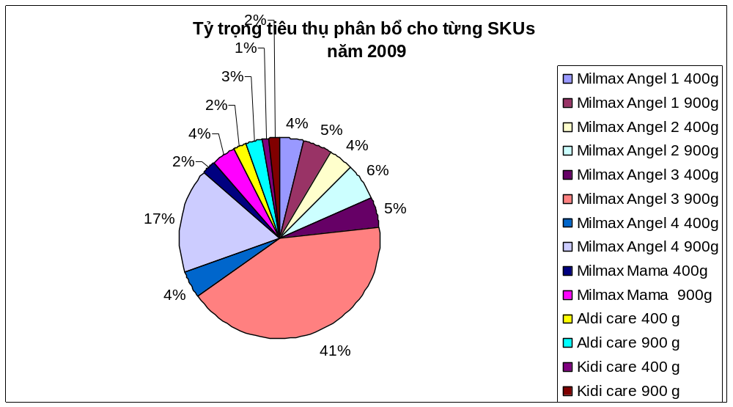

Doanh số phân bổ cho các kênh năm 2009

Stt | Tên sản phẩm | DTHU (THÙNG) |  |  |  |  | GIÁ TRỊ (triệu đồng)
 |  | GT | MT | Y TẾ | NTRẺ | TỔNG | GIÁ TRỊ (triệu đồng)
1 | Milmax Angel 1 400g | 1,538.33 | 28.90 | 29.70 | 0.00 | 1,597 | 3,689
2 | Milmax Angel 1 900g | 1,797.43 | 62.58 | 35.27 | 0.00 | 1,895 | 4,378
3 | Milmax Angel 2 400g | 1,801.06 | 59.09 | 35.27 | 0.00 | 1,895 | 4,303
4 | Milmax Angel 2 900g | 2,492.96 | 53.53 | 48.26 | 0.00 | 2,595 | 5,890
5 | Milmax Angel 3 400g | 702.26 | 67.41 | 96.09 | 1,358.70 | 2,218 | 5,280
6 | Milmax Angel 3 900g | 14,092.30 | 615.73 | 237.93 | 2,878.93 | 17,813 | 42,396
7 | Milmax Angel 4 400g | 843.56 | 99.94 | 35.60 | 834.28 | 1,810 | 4,073
8 | Milmax Angel 4 900g | 5,288.09 | 322.39 | 160.95 | 1,439.60 | 7,205 | 16,212
9 | Milmax Mama 400g | 1,029.47 | 54.38 | 13.01 | 0.00 | 1,097 | 2,369
10 | Milmax Mama 900g | 1,742.18 | 133.24 | 17.82 | 0.00 | 1,893 | 4,089
11 | Aldi care 400 g | 871.06 | 49.85 | 26.20 | 0.00 | 947 | 2,652
12 | Aldi care 900 g | 1,260.63 | 118.52 | 80.99 | 0.00 | 1,460 | 4,088
13 | Kidi care 400 g | 314.48 | 0.00 | 0.00 | 0.00 | 314 | 881
14 | Kidi care 900 g | 471.71 | 0.00 | 0.00 | 0.00 | 472 | 1,321
- | Tổng cộng (thùng) | 34,366.32 | 1,665.57 | 817.11 | 6,511.50 | 43,334 | 101,621
 |  | 79.31% | 3.84% | 1.89% | 15.03% | 100%

Tỷ trọng phân bổ cho từng kênh:

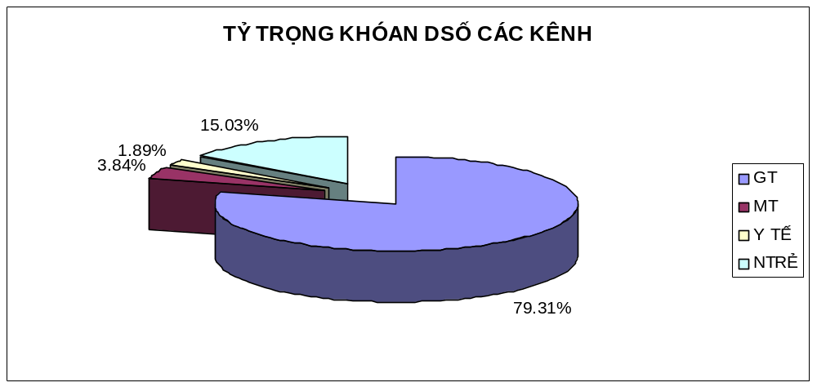

Doanh số chia theo khu vực kênh truyền thống

VIỆT NAM | Thị trường mục tiêu | DS đạt BQ tháng/2007) | DS đạt BQ tháng (10 tháng 2008) | Khóan DS BQ tháng (2009) | % tăng trưởng (2009/2008) | DS khóan năm 2009 (thùng) | Năm 2009 (tiền) | Thị phần/miền | Thị phần/tòan quốc
HÀ NỘI | VIP | 724 | 504 | 628 | 25% | 7,541 | 17,344,300 | 52.86% | 21.94%
CÁC TỈNH PHÍA BẮC |  | 356 | 186 | 560 | 201% | 6,724 | 15,465,200 | 47.14% | 19.56%
BẮC GIANG | B | 15 | 6 | 35 | 489% | 424 | 975,200 | 2.97% | 1.23%
BẮC NINH | B | 42 | 38 | 54 | 41% | 642 | 1,476,600 | 4.50% | 1.87%
PHÚ THỌ | B | 38 | -3 | 35 | -1278% | 424 | 975,200 | 2.97% | 1.23%
HẢI DƯƠNG | B | 13 | 1 | 35 | 3433% | 424 | 975,200 | 2.97% | 1.23%
HẢI PHÒNG | A | 120 | 74 | 132 | 78% | 1,578 | 3,629,400 | 11.06% | 4.59%
QUẢNG NINH | B | 30 | 8 | 35 | 342% | 424 | 975,200 | 2.97% | 1.23%
HÀ NAM | C | 8 | 4 | 31 | 673% | 371 | 853,300 | 2.60% | 1.08%
NAM ĐỊNH | B | 24 | 20 | 44 | 118% | 522 | 1,200,600 | 3.66% | 1.52%
THÁI BÌNH | C | - | 9 | 31 | 244% | 371 | 853,300 | 2.60% | 1.08%
NINH BÌNH | B | 30 | 18 | 37 | 106% | 446 | 1,025,800 | 3.13% | 1.30%
THANH HÓA | B | 17 | -6 | 42 | -794% | 500 | 1,150,000 | 3.51% | 1.45%
NGHỆ AN | B | 19 | 17 | 50 | 193% | 598 | 1,375,400 | 4.19% | 1.74%
MIỀN BẮC |  | 1,080 | 690 | 1,189 | 72% | 14,265 | 32,809,500 | 100.00% | 41.50%
Bac MTrung + TN |  | 306 | 182 | 378 | 108% | 4,536 | 10,432,800 | 22.55% | 13.19%
THUATT HUE | B | 47 | 37 | 62 | 67% | 740 | 1,702,000 | 3.68% | 2.15%
TP Đà Nẵng | A | 45 | 18 | 99 | 453% | 1,186 | 2,727,800 | 5.90% | 3.45%
QUANGNGAI | B | 17 | 8 | 35 | 321% | 424 | 975,200 | 2.11% | 1.23%
BINHDINH | B | 28 | 4 | 42 | 996% | 500 | 1,150,000 | 2.49% | 1.45%
GIA LAI | B | 45 | 19 | 35 | 89% | 424 | 975,200 | 2.11% | 1.23%
DACLAK | A | 124 | 96 | 105 | 9% | 1,262 | 2,902,600 | 6.27% | 3.67%
MÐông + Nam MTrung |  | 366 | 194 | 394 | 103% | 4,732 | 10,883,600 | 23.53% | 13.77%
KHANHHOA | B | 19 | 5 | 42 | 686% | 500 | 1,150,000 | 2.49% | 1.45%
LAMDONG | A | 90 | 52 | 91 | 76% | 1,088 | 2,502,400 | 5.41% | 3.16%
Tây Ninh | B | 0 | 0 | 35 |  | 424 | 975,200 | 2.11% | 1.23%
BINHDUONG | B | 44 | 11 | 42 | 264% | 500 | 1,150,000 | 2.49% | 1.45%
Đồng Nai | A | 153 | 78 | 115 | 47% | 1,382 | 3,178,600 | 6.87% | 4.02%
BRVTAU | A | 60 | 47 | 70 | 48% | 838 | 1,927,400 | 4.17% | 2.44%
HCM | VIP | 709 | 388 | 527 | 36% | 6,326 | 14,549,800 | 31.45% | 18.40%
MEKONG |  | 207 | 117 | 377 | 222% | 4,518 | 10,391,400 | 22.46% | 13.14%
TIENGIANG | B | 37 | 38 | 70 | 83% | 838 | 1,927,400 | 4.17% | 2.44%
BENTRE | C | 0 | 0 | 5 |  | 60 | 138,000 | 0.30% | 0.17%
DONGTHAP | B | 23 | 13 | 44 | 248% | 522 | 1,200,600 | 2.60% | 1.52%
ANGIANG | B | 9 | 8 | 44 | 476% | 522 | 1,200,600 | 2.60% | 1.52%
KIENGIANG | B | 25 | 13 | 44 | 245% | 522 | 1,200,600 | 2.60% | 1.52%
VINHLONG | B | 0 | 0 | 42 |  | 500 | 1,150,000 | 2.49% | 1.45%
Cần Thơ | A | 113 | 34 | 92 | 173% | 1,108 | 2,548,400 | 5.51% | 3.22%
SOC TRANG | B | 0 | 12 | 37 | 205% | 446 | 1,025,800 | 2.22% | 1.30%
MN TOTAL |  | 1,588 | 881 | 1,676 | 90% | 20,112 | 46,257,600 | 100.00% | 58.50%
CẢ NƯỚC |  | 2,668 | 1,571 | 2,865 | 82.36% | 34,377 | 79,067,100 |  | 100.00%

Tỷ trọng phân phối doanh số qua từng khu vực kênh truyền thống:

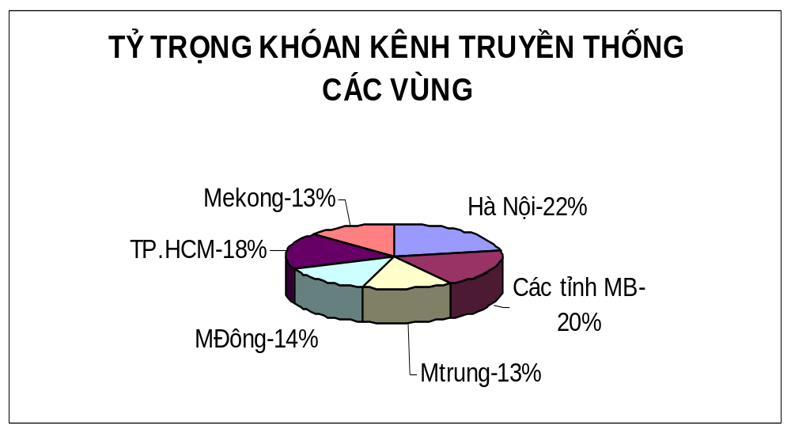

    - Doanh số chia theo siêu thị kênh hiện đại

 | T01 | T02 | T03 | T04 | T05 | T06 | T07 | T08 | T09 | T10 | T11 | T12 | BQ/TH 2009 | Đạt BQ/TH 2008 | Đạt BQ/TH 2007
TP. HCM | 61 | 69 | 82 | 87 | 98 | 90 | 74 | 78 | 86 | 88 | 93 | 79 | 82 | 49 | 53
HÀ NỘI | 37 | 51 | 59 | 63 | 67 | 60 | 48 | 51 | 56 | 64 | 68 | 57 | 57 | 29 | 67
TÒAN QUỐC | 98 | 120 | 141 | 150 | 165 | 150 | 122 | 129 | 142 | 152 | 161 | 136 | 139 | 78 | 120

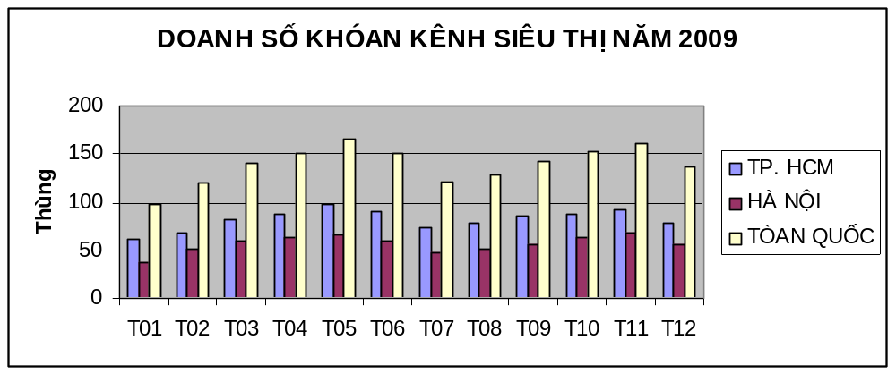

    - Doanh số chia theo hệ thống phân phối kênh y tế

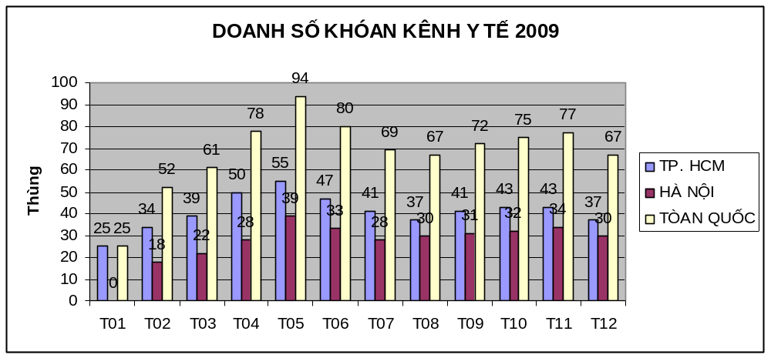

Tỷ trọng phân phối theo hệ thống y tế:

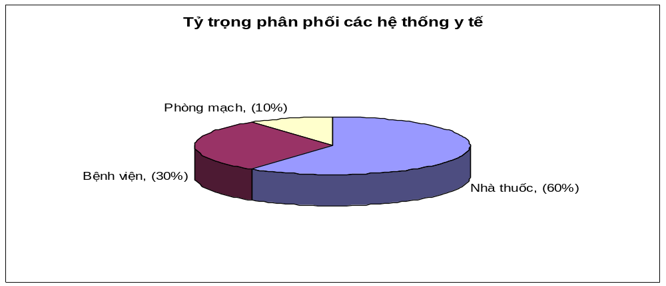

Mục tiêu phát triển thị trường:

- Tập trung nguồn lực phát triển doanh số các thị trường trọng điểm (thị trường VIP, A); từng bước phát triển các thị trường B.
- Gia tăng mật độ bao phủ thông qua họat động mở điểm mới ngay trong quí 1/2009.

VIỆT NAM | CH SỮA/DÂN SỐ/GDP | CH sữa do Milmax bao phủ 2008 | Tỷ lệ bao phủ/CH năm 2008 | CH sữa mở mới năm 2009 | Tổng CH sữa do Milmax bao phủ 2009 | Tỷ lệ bao phủ/CH năm 2009
HÀ NỘI | 1090 | 197 | 18.07% | 164 | 361 | 33.07%
CÁC TỈNH MIỀN BẮC | 2420 | 530 | 21.90% | 363 | 893 | 36.90%
MIỀN BẮC | 3510 | 727 | 20.71% | 527 | 1,254 | 35.71%
Bac MTrung + TN | 1,143 | 132 | 11.55% | 171 | 303 | 26.55%
MÐông + Nam MTrung | 1,063 | 180 | 16.93% | 159 | 339 | 31.93%
HCM | 1,179 | 158 | 13.40% | 177 | 335 | 28.40%
MEKONG | 1,814 | 242 | 13.34% | 272 | 514 | 28.34%
MN TOTAL | 5,199 | 712 | 13.70% | 780 | 1,492 | 28.70%
TÒAN QUỐC | 8,709 | 1,439 | 16.52% | 1,306 | 2,745 | 31.52%

Mục tiêu phát triển thương hiệu:

- Xây dựng các chương trình marketing để nâng cao KPI hình ảnh thương hiệu tại điểm bán: siêu thị, shop.
- Triển khai việc trang bị 369 bảng hiệu Milmax cho các cửa hàng trọng điểm trên cả nước.

- Mục tiêu chăm sóc khách hàng:

- Thực hiện thường xuyên việc chăm sóc khách hàng: gởi thiệp/tặng quà nhân các dịp lễ, tết, sinh nhật.
- Cập nhật thường xuyên danh sách các bà mẹ mang thai và cho con bú để gọi điện, gởi thư và tư vấn dinh dưỡng qua đường dây điện thọai miễn phí cho khách hàng.
- Bảo đảm các khiếu nại của khách hàng được giải quyết thỏa đáng không quá 5 ngày kể từ ngày nhận được khiếu nại.
- Bảo đảm hòan thành bảng duyệt & phê duyệt thanh tóan hoa hồng, chiết khấu/tháng , quí cho Nhà phân phối trước ngày 10 của tháng sau, quí sau.
- Bảo đảm hòan thành bảng duyệt & phê duyệt thanh tóan các chương trình hổ trợ bán hàng/tháng cho cửa hàng trước ngày 15 của tháng sau.

- Mục tiêu huấn luyện đội ngũ bán hàng chuyên nghiệp:

- Tổ chức huấn luyện tập trung nhân viên và quản lý bán hàng tại 2 miền Nam, Bắc vào tháng 03/2009.
- Tổ chức huấn luyện thường xuyên trên hiện trường cho các nhân viên bán hàng, PG trong suốt năm 2009.
- Nội dung huấn luyện: kiến thức sản phẩm, kỹ năng giao tiếp, kỹ năng vược qua phản đối, kỹ năng đàm phán-thương lượng, kỹ năng bán hàng, trưng bày, kỹ năng báo cáo v.v….

Chiến lược

Chiến lược chung
Chủ yếu tập trung vào các nhiệm vụ phát triển thị trường theo các tiêu chí sau :
- Độ Bao Phủ
- Gia Tăng số SKUs trên / Shop
- Gia tăng số shop thăm viếng / Ngày : TP.HCM, Hà Nội: > 20 Shop / Ngày ; tỉnh > 18 Shop/Ngày
- Gia Tăng Doanh số Bình Quân / Shop
- Gia Tăng lượng hàng tồn tại NPP và Shop tránh tình trạng đứt hàng : NPP phải có tồn kho > 2 tuần bán hàng
- Gia Tăng Tỉ Lệ Bán Hàng Thành Công .
- Tuyển dụng, đào tạo nguồn nhân lực có kỹ năng, có tinh thần trách nhiệm theo định biên cho các vùng miền.

VIỆT NAM | CH SỮA/DÂN SỐ/GDP | Định biên nhân sự GĐ 1 (T1 - T3/09) |  |  |  | Định biên nhân sự GĐ 2 (từ tháng 4/2009)
VIỆT NAM | CH SỮA/DÂN SỐ/GDP | ASM | GSBH | NVBH | NVPG | ASM | GSBH | NVBH | NVPG
HÀ NỘI (GT) | 1090 | 1 | 2 | 3 | 33 | 1 | 2 | 5 | 35
HÀ NỘI (MT) |  |  | 1 |  | 5 |  | 1 |  | 8
HÀ NỘI (ETC) |  |  |  | 1 |  |  | 1 | 1
TỔNG HÀ NỘI |  | 1 | 3 | 4 | 38 | 1 | 4 | 6 | 43
CÁC TỈNH PHÍA BẮC | 2,420 | 1 | 4 | 10 | 17 | 1 | 4 | 12 | 30
BẮC GIANG | 172 |  |  | 1 |  |  |  | 1 | 1
BẮC NINH | 161 |  | 1 | 1 | 3 |  | 1 | 1 | 3
PHÚ THỌ | 168 |  |  | 1 |  |  |  | 1 | 1
HẢI DƯƠNG | 150 |  |  | 1 | - |  |  | 1 | 1
HẢI PHÒNG | 350 |  | 1 | 1 | 11 |  | 1 | 1 | 13
QUẢNG NINH | 169 |  |  | 1 | - |  |  | 1 | 1
HÀ NAM | 124 |  |  |  |  |  |  | 1 | 1
NAM ĐỊNH | 297 |  | 1 | 1 | 1 |  | 1 | 1 | 2
THÁI BÌNH | 100 |  |  |  |  |  |  | 1 | 1
NINH BÌNH | 308 |  |  | 1 | 1 |  |  | 1 | 1
THANH HÓA | 103 |  | 1 | 1 |  |  | 1 | 1 | 2
NGHỆ AN | 318 |  |  | 1 | 1 |  |  | 1 | 3
MIỀN BẮC | 3,510 | 2 | 7 | 14 | 55 | 2 | 8 | 18 | 73
Bac MTrung + TN | 1,143 | 1 | 2 | 8 | 14 | 1 | 2 | 8 | 19
THUATT HUE | 165 |  |  | 1 | 4 |  |  | 1 | 4
TP Đà Nẵng | 157 |  | 1 | 2 | 5 |  | 1 | 2 | 5
QUANGNGAI | 185 |  |  | 1 |  |  |  | 1 | 1
BINHDINH | 227 |  |  | 1 |  |  |  | 1 | 2
GIA LAI | 161 |  |  | 1 |  |  |  | 1 | 1
DACLAK | 248 |  | 1 | 2 | 5 |  | 1 | 2 | 6
MÐông + Nam MTrung | 1,063 | 1 | 2 | 8 | 16 | 1 | 2 | 8 | 21
KHANHHOA | 163 |  |  | 1 |  |  |  | 1 | 2
LAMDONG | 167 |  | 1 | 2 | 4 |  | 1 | 2 | 4
Tây Ninh | 151 |  |  | 1 |  |  |  | 1 | 1
BINHDUONG | 130 |  |  | 1 |  |  |  | 1 | 2
Đồng Nai | 320 |  | 1 | 2 | 7 |  | 1 | 2 | 7
BRVTAU | 132 |  |  | 1 | 5 |  |  | 1 | 5
HCM | 1,179 | 1 | 2 | 6 | 12 | 1 | 2 | 6 | 26
HCM (MT) |  |  | 2 |  | 9 |  | 2 |  | 9
HCM (ETC) |  |  | 1 | 1 |  |  | 1 | 2
TỔNG HCM |  | 1 | 5 | 7 | 21 | 1 | 5 | 8 | 35
MEKONG | 1,814 | 1 | 2 | 7 | 14 | 1 | 2 | 8 | 19
TIENGIANG | 247 |  |  | 1 | 5 |  |  | 1 | 5
BENTRE | 198
DONGTHAP | 241 |  | 1 | 1 | 1 |  | 1 | 1 | 2
ANGIANG | 319 |  |  | 1 | 1 |  |  | 1 | 2
KIENGIANG | 240 |  |  | 1 | 1 |  |  | 1 | 2
VINHLONG | 154 |  |  | 1 |  |  |  | 1 | 2
Cần Thơ | 231 |  | 1 | 1 | 5 |  | 1 | 2 | 5
SOC TRANG | 185 |  |  | 1 | 1 |  |  | 1 | 1
MN TOTAL | 5,199 | 4 | 11 | 30 | 65 | 4 | 11 | 32 | 94
CẢ NƯỚC | 8,709 | 6 | 18 | 44 | 120 | 6 | 19 | 50 | 167
(*) Một số tỉnh như Tiền Giang, Vũng Tàu sẽ bố trí 1 NV làm Trưởng nhóm bán hàng để giảm nhân sự GSBH.

- Chi phí tiền lương cho từng khu vực, vùng, miền theo định biên năm 2009:

VIỆT NAM | Định biên nhân sự GĐ 2 (từ tháng 4/2009) |  |  |  | Khóan DS BQ tháng (2009) | Dthu bq tháng (2009) | Chi phí tiền lương/tháng của từng khu vực GĐ 2
VIỆT NAM | ASM | GSBH | NVBH | NVPG | Khóan DS BQ tháng (2009) | Dthu bq tháng (2009) | ASM | GSBH | NVBH | NVPG | Tổng cộng | Tỷ lệ lương/dthu (%)
HÀ NỘI | 1 | 2 | 5 | 35 | 628 | 1,444,400 | 9,000 | 11,800 | 17,200 | 62,150 | 100,150 | 6.93%
CÁC TỈNH PHÍA BẮC | 1 | 4 | 12 | 30 | 561 | 1,290,300 | 9000 | 23,600 | 36,480 | 46,800 | 115,880 | 8.98%
BẮC GIANG |  |  | 1 | 1 | 35 | 80,883 | - | - | 3,040 | 1,560 | 4,600 | 5.69%
BẮC NINH |  | 1 | 1 | 3 | 54 | 124,200 | - | 5,900 | 3,040 | 4,680 | 13,620 | 10.97%
PHÚ THỌ |  |  | 1 | 1 | 35 | 80,883 | - | - | 3,040 | 1,560 | 4,600 | 5.69%
 |  | 1 |  |  |  | 285,967 | - | 5,900 | 9,120 | 7,800 | 22,820 | 7.98%
HẢI DƯƠNG |  |  | 1 | 1 | 35 | 80,883 | - | - | 3,040 | 1,560 | 4,600 | 5.69%
HẢI PHÒNG |  | 1 | 1 | 13 | 132 | 303,600 | - | 5,900 | 3,040 | 20,280 | 29,220 | 9.62%
QUẢNG NINH |  |  | 1 | 1 | 35 | 80,883 | - | - | 3,040 | 1,560 | 4,600 | 5.69%
 |  | 1 |  |  |  | 465,367 | - | 5,900 | 9,120 | 23,400 | 38,420 | 8.26%
HÀ NAM |  |  | 1 | 1 | 31 | 72,067 | - | - | 3,040 | 1,560 | 4,600 | 6.38%
NAM ĐỊNH |  |  | 1 | 2 | 44 | 101,200 | - | - | 3,040 | 3,120 | 6,160 | 6.09%
THÁI BÌNH |  |  | 1 | 1 | 31 | 72,067 | - | - | 3,040 | 1,560 | 4,600 | 6.38%
NINH BÌNH |  |  | 1 | 1 | 37 | 85,100 | - | - | 3,040 | 1,560 | 4,600 | 5.41%
 |  | 1 |  |  |  | 330,433 | - | 5,900 | 12,160 | 7,800 | 25,860 | 7.83%
THANH HÓA |  |  | 1 | 2 | 42 | 95,450 | - | - | 3,040 | 3,120 | 6,160 | 6.45%
NGHỆ AN |  |  | 1 | 3 | 50 | 114,233 | - | - | 3,040 | 4,680 | 7,720 | 6.76%
 |  | 1 |  |  |  | 209,683 | - | 5,900 | 6,080 | 7,800 | 19,780 | 9.43%
MIỀN BẮC | 2 | 6 | 17 | 65 | 1,189 | 2,734,700 | 18,000 | 35,400 | 53,680 | 108,950 | 216,030 | 7.90%
Bac MTrung + TN | 1 | 2 | 8 | 19 | 378 | 869,400 | 9,000 | 11,800 | 24,320 | 29,640 | 74,760 | 8.60%
THUATT HUE |  |  | 1 | 4 | 62 | 142,600 | - | - | 3,040 | 6,240 | 9,280 | 6.51%
TP Đà Nẵng |  |  | 2 | 5 | 99 | 226,550 | - | - | 6,080 | 7,800 | 13,880 | 6.13%
QUANGNGAI |  |  | 1 | 1 | 35 | 80,883 | - | - | 3,040 | 1,560 | 4,600 | 5.69%
 |  | 1 |  |  | 196 | 450,033 | - | 5,900 | 12,160 | 15,600 | 33,660 | 7.48%
BINHDINH |  |  | 1 | 2 | 42 | 95,450 | - | - | 3,040 | 3,120 | 6,160 | 6.45%
GIA LAI |  |  | 1 | 1 | 35 | 80,883 | - | - | 3,040 | 1,560 | 4,600 | 5.69%
DACLAK |  |  | 2 | 6 | 105 | 241,117 | - | - | 6,080 | 9,360 | 15,440 | 6.40%
 |  | 1 |  |  | 182 | 417,450 | - | 5,900 | 12,160 | 14,040 | 32,100 | 7.69%
MÐông + Nam MTrung | 1 | 2 | 8 | 21 | 394 | 906,200 | 9,000 | 11,800 | 24,320 | 32,760 | 77,880 | 8.59%
KHANHHOA |  |  | 1 | 2 | 42 | 95,450 | - | - | 3,040 | 3,120 | 6,160 | 6.45%
LAMDONG |  |  | 2 | 4 | 91 | 209,300 | - | - | 6,080 | 6,240 | 12,320 | 5.89%
 |  | 1 |  |  | 133 | 304,750 | - | 5,900 | 9,120 | 9,360 | 24,380 | 8.00%
Tây Ninh |  |  | 1 | 1 | 35 | 80,883 | - | - | 3,040 | 1,560 | 4,600 | 5.69%
BINHDUONG |  |  | 1 | 2 | 42 | 95,450 | - | - | 3,040 | 3,120 | 6,160 | 6.45%
Đồng Nai |  |  | 2 | 7 | 115 | 264,117 | - | - | 6,080 | 10,920 | 17,000 | 6.44%
 |  | 1 |  |  | 192 | 440,450 | - | 5,900 | 12,160 | 15,600 | 33,660 | 7.64%
BRVTAU |  |  | 1 | 5 | 70 | 160,233 | - | - | 3,040 | 7,800 | 10,840 | 6.77%
HCM | 1 | 2 | 6 | 26 | 527 | 1,212,100 | 9,000 | 11,800 | 20,640 | 45,500 | 86,940 | 7.17%
MEKONG | 1 | 2 | 8 | 19 | 377 | 867,100 | 9,000 | 11,800 | 24,320 | 29,640 | 74,760 | 8.62%
TIENGIANG |  |  | 1 | 5 | 70 | 160,233 | - | - | 3,040 | 7,800 | 10,840 | 6.77%
BENTRE |  |  |  |  | 5 | 11,500 | - | - | - | -
 |  |  |  |  |  |  | - | - | - | -
DONGTHAP |  |  | 1 | 2 | 44 | 101,200 | - | - | 3,040 | 3,120 | 6,160 | 6.09%
ANGIANG |  |  | 1 | 2 | 44 | 101,200 | - | - | 3,040 | 3,120 | 6,160 | 6.09%
KIENGIANG |  |  | 1 | 2 | 44 | 101,200 | - | - | 3,040 | 3,120 | 6,160 | 6.09%
 |  | 1 |  |  | 132 | 303,600 | - | 5,900 | 9,120 | 9,360 | 24,380 | 8.03%
VINHLONG |  |  | 1 | 2 | 42 | 95,450 | - | - | 3,040 | 3,120 | 6,160 | 6.45%
Cần Thơ |  |  | 2 | 5 | 92 | 211,983 | - | - | 6,080 | 7,800 | 13,880 | 6.55%
SOC TRANG |  |  | 1 | 1 | 37 | 85,100 | - | - | 3,040 | 1,560 | 4,600 | 5.41%
 |  | 1 |  |  | 171 | 392,533 | - | 5,900 | 12,160 | 12,480 | 30,540 | 7.78%
MN TOTAL | 4 | 8 | 30 | 85 | 1,676 | 3,854,800 | 36,000 | 47,200 | 93,600 | 137,540 | 314,340 | 8.15%
CẢ NƯỚC | 6 | 14 | 47 | 150 | 2,865 | 6,589,500 | 54,000 | 82,600 | 147,280 | 246,490 | 530,370 | 8.05%

Ghi chú: Doanh số bình quân & tối thiểu qui định cho từng vị trí bán hàng:

 | TP.HCM & HN |  | CÁC TỈNH
Vị trí | BQ/TH | MIN/TH | BQ/TH | MIN/TH
NVBH | 37 | 30 | 29 | 23
NVPG | 13 | 10 | 8 | 6
GSBH | 210 | 168 | 180 | 144
ASM | 520 | 416 | 380 | 304
RSM | 1,600 | 1,280

Chiến lược bán hàng

Kênh truyền thống
Thực hiện chiến lược “phòng thủ” và gia tăng sức mạnh kênh phân phối tại TP.HCM, Hà Nội và các tỉnh có sự hợp tác tốt của các nhà phân phối để tăng độ bao phủ, tăng doanh số thông qua các họat động phối hợp đồng bộ:
- Trang bị bảng hiệu Milmax cho các cửa hàng.
- Thực hiện chương trình trưng bày xây dựng hình ảnh tại điểm bán.
- Gia tăng việc mở điểm mới → tổ chức chương trình bán hàng trực tiếp để hổ trợ điểm mới → bố trí PG để giữ vững điểm bán hàng khi điểm mới đã gia tăng tốt lượng bán sữa Milmax. (nâng cao vai trò họat động của NV trade marketing trong việc thực hiện các CT bán hàng trực tiếp hổ trợ thị trường).
- Tăng cường họat động chăm sóc điểm bán lẻ lớn, hạn chế sự chi phối của điểm sĩ.
- Tăng cường công tác huấn luyện NV và tăng cường trách nhiệm giám sát thị trường của các cấp quản lý bán hàng.
- Giao chỉ tiêu khóan cho NV theo các tiêu chí: bao phủ, SKUs tập trung và đơn hàng thành công để gia tăng được lượng bán hàng ngày/tuần/tháng cho tòan kênh.
      - Xây dựng lại hệ thống kiểm tra, chấm điểm trưng bày, bảng hiệu nhằm đem lại hiệu quả & mức độ chính xác cao.
      - Xây dựng và củng cố mối quan hệ với đại lý:
        - Xây dựng các chương trình chăm sóc người bán hàng như Tích lũy doanh số, CTKM, các hoạt động hỗ trợ bán hàng,… nhằm củng cố mối quan hệ của người bán hàng với nhãn Milmax
        - Khắc phục lại cách thức thanh toán, trả thưởng cho khách hàng nhanh chóng & chính xác hơn
      - Tiếp tục gia tăng độ bao phủ
      - Hệ thống, đánh giá & chọn lựa lại NPP hiện tại
      - Huấn luyện NPP về kiến thức sản phẩm
      - Tăng cường việc tiếp xúc với nhà phân phối để có những chính sách riêng phù hợp cho từng địa bàn. Thực hiện việc giảm 0,5% CK ở mức thưởng đạt 100% doanh số tháng để đầu tư cho thị trường (giảm từ 2% xuống 1,5%).

      - Chính sách hoa hồng, CK cho NPP năm 2009 được điều chỉnh như sau:
Chính sách | % CK (cs NĂM 2008 | % CK (cs NĂM 2009 | Ghi chú
1. Hoa hồng | 3.0% | 3.0% | chiết khấu trước trên đơn giá trước VAT
2. Hỗ trợ trả tiền mặt khi mua hàng | 2.0% | 2.0% | chiết khấu trước trên đơn giá trước VAT
3. Hỗ trợ công nợ thị trường | 0.5% | 0.5% | chiết khấu trước trên đơn giá trước VAT
4.Hỗ trợ chi phí vận chuyển | 0.5% | 0.5% | chiết khấu trước trên đơn giá trước VAT. Bên A giao tại địa điểm trong khu vực TP.HCM do Bên B chỉ định (tùy địa bàn sẽ có mức hổ trợ linh họat)
5. Thưởng Tháng
* Mức đạt doanh số >= 100% | 2.0% | 2.0% | Bên A trả sau cho bên B dựa trên mức đạt tối thiểu 80% doanh số mua vào của NPP so với chỉ tiêu do Bên A qui định trong Tháng. Thanh toán dưới hình thức chiết khấu trả sau trước VAT trên hoá đơn đầu tiên của Tháng tiếp theo
* Mức đạt doanh số >= 90% | 1.0% | 1.0%
* Mức đạt doanh số >= 80% | 0.5% | 0.5%
6. Thưởng Quý
* Mức đạt doanh số >= 100% | 1.0% | 1.0% | Bên A trả sau cho bên B dựa trên mức đạt tối thiểu 90% doanh số mua vào của NPP so với chỉ tiêu do Bên A qui định trong Quý.Thanh toán dưới hình thức chiết khấu trả sau trước VAT trên hoá đơn đầu tiên của Quý tiếp theo
* Mức đạt doanh số >= 90% | 0.5% | 0.5%
7. Hỗ trợ chi phí cho Nhân viên giao hàng | 0.5% | 0.5% | Thanh toán dưới hình thức chiết khấu trả sau trước VAT trên hoá đơn đầu tiên của Tháng tiếp theo.
Tổng chiết khấu thấp nhất | 6.5% | 6.5%
Tổng chiết khấu cao nhất | 9.5% | 9.5%

Kênh hiện đại
      - Mục tiêu kênh siêu thị: tăng doanh số bán, tăng tỷ trọng của kênh từ 2% → 4%
      - Gia tăng số siêu thị có bán hàng Milmax → bố trí PG lưu động thực hiện việc chăm sóc, tư vấn khách hàng tại các siêu thị mới mở. Nổ lực đưa hàng trở lại vào hệ thống siêu thị Big C.
      - Tăng cường giới thiệu để đưa sản phẩm Milmax Angel 1, Angel 2 vào tiêu thụ tại tất cả các siêu thị đang bán Milmax → là tiền đề để tăng lượng khách hàng sử dụng Angel 3, Angel 4.
      - Thực hiện xây dựng hình ảnh Milmax tại các hệ thống siêu thị hiện Milmax đã có mặt như Coop, Maxi, các siêu thị khác:
      - Thực hiện CTKM theo từng mốc sự kiện, khuyến mãi, lễ tết của mỗi siêu thị.
      - Đưa hình ảnh Milmax lên Cẩm Nang Mua Sắm (đối với hệ thống Coop), và một số phương tiện truyền thông của các siêu thị khác
      - Tuyển dụng, đào tạo và ổn định đội ngũ PGs bán hàng chuyên nghiệp, có mặt trong suốt thời gian siêu thị mở cửa nhằm tiếp cận với NTD tại mọi thời điểm
      - Tổ chức các chương trình hỗ trợ bán hàng trên kênh siêu thị như thực hiện chương trình tư vấn dinh dưỡng ngay tại siêu thị, thuê booth đổi quà, các hoạt náo tại siêu thị nhằm kích hoạt thương hiệu.

Kênh Y tế
      - Hỗ trợ tặng tủ trưng bày sản phẩm, POSM Milmax tại các phòng khám tư như kệ đựng sữa mẫu, tài trợ sổ khám bệnh, bảng hiệu phòng khám, bút, phiếu siêu âm, ….
      - Thiết lập chính sách chiết khấu, chính sách bán hàng đặc biệt cho kênh y tế
      - Hỗ trợ tài liệu khoa học, tặng sữa mẫu cho khách hàng
      - Quảng cáo sản phẩm trên LCD tại các phòng khám tư, BV ĐH Y Dược
      - Thiết lập danh sách khách hàng để thực hiện CRM trên thông qua kênh y tế
      - Thiết lập chính sách chăm sóc bác sỹ
      - Tổ chức hội thảo cho phụ nữ mang thai và chăm sóc trẻ thông qua mối quan hệ với các bác sỹ.

Chương trình hành động & chi phí

Chương trình hành động kênh truyền thống

Stt | Tên chương trình | T01 | T02 | T03 | T04 | T05 | T06 | T07 | T08 | T09 | T10 | T11 | T12
1 | CT trang bị bảng hiệu Milmax
2 | CT mở điểm mới
3 | CT trưng bày
4 | CT tích lũy doanh số quí II & IV
5 | CK Mama, Angel2, Angel4 (400g)
6 | CT chiết khấu KD cho Shop
7 | CT giật nắp lon A 1, A 2
8 | Phối hợp với Maketing thực hiện CT KM NTD - tích lũy nắp tặng quà (A 3, A 4, Mama)
9 | CT bán hàng trực tiếp
10 | CT huấn luyện NVBH (thực hiện huấn luyện tập trung trong tháng 3/2009)
11 | Hội nghị KH tại TP.HCM, HN & các tỉnh

Chương trình hành động kênh siêu thị

Stt | Tên chương trình | T01 | T02 | T03 | T04 | T05 | T06 | T07 | T08 | T09 | T10 | T11 | T12
1 | Mở mã sản phẩm tại Big C
2 | Thuê ụ, kệ trưng bày sản phẩm
3 | CT KM giảm giá trực tiếp cho NTD
4 | CT tư vấn giới thiệu sản phẩm Mama
5 | Thuê boot thực hiện họat náo GTSP (Mama dịp 8/3; Angel dịp 1/6)
6 | CT KM NTD (tích lũy nắp, bill đổi quà)
7 | Trang bị đồng phục mới cho PG

Chương trình hàng động kênh y tế

Stt | Tên chương trình | T01 | T02 | T03 | T04 | T05 | T06 | T07 | T08 | T09 | T10 | T11 | T12
1 | CT trưng bày tại BV, NT, phòng mạch
2 | CT bán hàng trực tiếp
3 | CT chăm sóc bác sĩ
4 | Cập nhật dữ liệu bà mẹ mang thai tại các phòng mạch tư, BV phụ sản để tư vấn, chăm sóc KH
5 | Tài trợ các họat động tư vấn dinh dưỡng cho bà mẹ mang thai & cho con bú tại bệnh viện.
6 | CT sampling, hội thảo

Ngân sách

Ngân sách theo thời gian (Đơn vị tính = triệu đồng)
    - Ngân sách kênh truyền thống:

KÊNH TRUYỀN THỐNG | T01 | T02 | T03 | T04 | T05 | T06 | T07 | T08 | T09 | T10 | T11 | T12 | Tổng cộng | %CP/DT (2009) | %CP/DT (2008)
I. DOANH SỐ TÒAN QUỐC | 3,947 | 4,883 | 6,247 | 8,174 | 8,844 | 8,110 | 5,446 | 5,939 | 6,346 | 7,224 | 7,951 | 5,957 | 79,067
II. CHI PHÍ BÁN HÀNG | 878 | 1,099 | 1,405 | 1,701 | 1,789 | 1,780 | 1,293 | 1,328 | 1,422 | 1,578 | 1,668 | 1,492 | 17,406 | 22.0% | 26.8%
1. Chi phí phân phối | 187 | 231 | 340 | 386 | 418 | 458 | 257 | 281 | 353 | 342 | 376 | 344 | 3,973 | 5.0% | 5.1%
Hoa hồng NPP | 118 | 146 | 186 | 244 | 264 | 242 | 162 | 177 | 189 | 215 | 237 | 178 | 2,358 | 3.0%
Thưởng thanh tóan | 45 | 56 | 72 | 94 | 102 | 93 | 63 | 68 | 73 | 83 | 91 | 68 | 909 | 1.1%
Thưởng tháng | 24 | 29 | 37 | 49 | 53 | 48 | 32 | 35 | 38 | 43 | 47 | 35 | 471 | 0.6%
Thưởng quí |  |  | 45 |  |  | 75 |  |  | 53 |  |  | 63 | 235 | 0.3%
2. CK cho shop | 67 | 83 | 107 | 139 | 151 | 138 | 93 | 101 | 108 | 123 | 136 | 102 | 1,348 | 1.7% | 2.0%
CK kinh doanh shop | 67 | 83 | 107 | 139 | 151 | 138 | 93 | 101 | 108 | 123 | 136 | 102 | 1,348 | 1.7%
3. Chi phí trade marketing | 156 | 316 | 488 | 599 | 642 | 607 | 370 | 373 | 387 | 538 | 581 | 472 | 5,502 | 7.0% | 9.9%
Trưng bày |  |  | 115 | 153 | 153 | 153 | 153 | 153 | 153 | 153 | 153 | 153 | 1,492 | 1.9%
Tích lũy quí II & IV |  |  |  | 240 | 268 | 250 |  |  |  | 218 | 243 | 181 | 1,370 | 1.7%
Mở điểm mới |  | 127 | 127 |  |  |  |  |  |  |  |  |  | 253 | 0.3%
Bán hàng trực tiếp | 20 | 25 | 31 | 41 | 44 | 41 | 27 | 30 | 32 | 36 | 40 | 30 | 397 | 0.5%
Giật nắp A 1, A 2 (quí I & III) | 55 | 67 | 86 |  |  |  | 74 | 82 | 87 |  |  |  | 454 | 0.6%
Trang bị bảng hiệu Milmax | 15 | 18 | 23 | 30 | 33 | 30 | 20 | 22 | 24 | 27 | 30 | 22 | 295 | 0.4%
Hổ trợ PG cho thị trường mới | 10 | 10 | 16 | 16 | 16 | 16 | 16 |  |  |  |  |  | 100 | 0.1%
Hội nghị KH & chăm sóc NPP | 13 | 16 | 21 | 27 | 30 | 27 | 18 | 20 | 21 | 24 | 27 | 20 | 264 | 0.3%
POSM & sữa mẫu | 30 | 37 | 47 | 62 | 67 | 62 | 41 | 45 | 48 | 55 | 60 | 45 | 600 | 0.8%
CP đổi lon móp, cận date | 14 | 17 | 22 | 29 | 31 | 28 | 19 | 21 | 22 | 25 | 28 | 21 | 277 | 0.4%
5. Chi phí NVBH | 467 | 469 | 470 | 577 | 577 | 576 | 573 | 574 | 574 | 575 | 576 | 574 | 6,583 | 8.3% | 9.8%
Tiền lương | 322 | 322 | 322 | 400 | 400 | 400 | 400 | 400 | 400 | 400 | 400 | 400 | 4,566 | 5.8% | 9.3%
Thưởng | 110 | 110 | 110 | 136 | 136 | 136 | 136 | 136 | 136 | 136 | 136 | 136 | 1,551 | 2.0%
Công tác phí | 31 | 31 | 31 | 31 | 31 | 31 | 31 | 31 | 31 | 31 | 31 | 31 | 366 | 0.5% | 0.5%
CP huấn luyện | 5 | 6 | 8 | 10 | 11 | 10 | 7 | 8 | 8 | 9 | 10 | 8 | 100 | 0.1% | 0.1%
% CP BH/DT | 22% | 23% | 22% | 21% | 20% | 22% | 24% | 22% | 22% | 22% | 21% | 25% | 22% |  | 26.8%

    - Ngân sách kênh siêu thị:

KÊNH SIÊU THỊ | T01 | T02 | T03 | T04 | T05 | T06 | T07 | T08 | T09 | T10 | T11 | T12 | 2,009 | %CP/DT
I. Doanh thu (thùng) - MN | 61 | 69 | 82 | 87 | 98 | 90 | 74 | 78 | 86 | 88 | 93 | 79 | 985
I. Doanh thu (thùng) - MB | 37 | 51 | 59 | 63 | 67 | 60 | 48 | 51 | 56 | 64 | 68 | 57 | 683
TÒAN QUỐC | 98 | 120 | 141 | 150 | 165 | 150 | 122 | 129 | 142 | 152 | 161 | 136 | 1,668
II. Doanh thu (giá trị) | 225 | 276 | 324 | 345 | 380 | 345 | 281 | 297 | 327 | 350 | 370 | 313 | 3,836
III. Chi phí bán hàng | 106 | 147 | 198 | 157 | 190 | 173 | 185 | 154 | 187 | 174 | 189 | 155 | 2,015 | 52.5%
1. Chi phí phân phối | 13 | 15 | 18 | 19 | 20 | 19 | 16 | 16 | 18 | 19 | 20 | 17 | 210 | 5.5%
Hoa hồng siêu thị | 11 | 14 | 16 | 17 | 19 | 17 | 14 | 15 | 16 | 17 | 19 | 16 | 192 | 5.0%
Chi phí mở mã sp tại Big C | 1.5 | 1.5 | 1.5 | 1.5 | 1.5 | 1.5 | 1.5 | 1.5 | 1.5 | 1.5 | 1.5 | 1.5 | 18 | 0.5%
2. Chi phí trade | 48 | 87 | 136 | 87 | 119 | 104 | 119 | 87 | 119 | 104 | 119 | 87 | 1,217 | 31.7%
Chi phí thuê ụ, kệ |  | 22.5 | 22.5 | 22.5 | 22.5 | 22.5 | 22.5 | 22.5 | 22.5 | 22.5 | 22.5 | 22.5 | 247 | 6.4%
CT tích lũy nắp tặng quà |  | 48 | 48 | 48 | 48 | 48 | 48 | 48 | 48 | 48 | 48 | 48 | 531 | 13.8%
CT KM giảm giá cho NTD | 32 |  | 32 |  | 32 |  | 32 |  | 32 |  | 32 |  | 189 | 4.9%
Tư vấn GTSP Mama |  |  | 17 |  |  | 17 |  |  |  | 17 |  |  | 50 | 1.3%
Họat náo GTSP | 17 | 17 | 17 | 17 | 17 | 17 | 17 | 17 | 17 | 17 | 17 | 17 | 200 | 5.2%
3. Chi phí NV | 45 | 45 | 45 | 51 | 51 | 51 | 51 | 51 | 51 | 51 | 51 | 51 | 589 | 15.4%
Tiền lương | 35 | 35 | 35 | 39 | 39 | 39 | 39 | 39 | 39 | 39 | 39 | 39 | 455 | 11.8%
Thưởng | 9 | 9 | 9 | 11 | 11 | 11 | 11 | 11 | 11 | 11 | 11 | 11 | 125 | 3.3%
Đồng phục NV | 0.8 | 0.8 | 0.8 | 0.8 | 0.8 | 0.8 | 0.8 | 0.8 | 0.8 | 0.8 | 0.8 | 0.8 | 9 | 0.2%
% CP BH/DT | 47% | 53% | 61% | 45% | 50% | 50% | 66% | 52% | 57% | 50% | 51% | 50% | 53%

    - Ngân sách kênh y tế:

KÊNH Y TẾ | T01 | T02 | T03 | T04 | T05 | T06 | T07 | T08 | T09 | T10 | T11 | T12 | 2,009 | %CP/DT
I. Doanh thu (thùng) - MN | 25.0 | 34 | 39 | 50 | 55 | 47 | 41 | 37 | 41 | 43 | 43 | 37 | 492
I. Doanh thu (thùng) - MB | 0.0 | 18 | 22 | 28 | 39 | 33 | 28 | 30 | 31 | 32 | 34 | 30 | 325
TÒAN QUỐC | 25 | 52 | 61 | 78 | 94 | 80 | 69 | 67 | 72 | 75 | 77 | 67 | 817
II. Doanh thu (giá trị) | 58 | 120 | 140 | 179 | 216 | 184 | 159 | 154 | 166 | 173 | 177 | 154 | 1,879
III. Chi phí bán hàng | 28 | 66 | 81 | 96 | 107 | 97 | 77 | 88 | 91 | 81 | 95 | 76 | 984 | 52.3%
1. Chi phí phân phối | 6 | 13 | 15 | 19 | 23 | 20 | 17 | 17 | 18 | 19 | 19 | 17 | 203 | 10.8%
Chi phí CK | 5 | 10 | 12 | 15 | 18 | 15 | 13 | 13 | 14 | 14 | 15 | 13 | 156 | 8.3%
Giữ phiếu kê toa bác sĩ | 1 | 3 | 4 | 4 | 5 | 5 | 4 | 4 | 4 | 4 | 4 | 4 | 47 | 2.5%
2. Chi phí trade | 12 | 35 | 48 | 56 | 64 | 57 | 40 | 51 | 53 | 42 | 56 | 39 | 553 | 29.5%
CP trưng bày | 5 | 10 | 10 | 10 | 10 | 10 | 10 | 10 | 10 | 10 | 10 | 10 | 118 | 6.3%
CT bán hàng trực tiếp |  |  | 11 | 13 | 16 | 14 |  | 12 | 12 |  | 13 |  | 91 | 4.9%
CK cho bác sĩ kê toa | 3 | 6 | 7 | 9 | 11 | 9 | 8 | 8 | 8 | 9 | 9 | 8 | 94 | 5.0%
Quà tặng chăm sóc BSĩ | 1 | 2 | 3 | 4 | 4 | 4 | 3 | 3 | 3 | 3 | 4 | 3 | 38 | 2.0%
Sampling, hội thảo | 3 | 7 | 8 | 11 | 13 | 11 | 10 | 9 | 10 | 10 | 11 | 9 | 113 | 6.0%
Tài trợ các lớp tư vấn DD tại BV |  | 9 | 9 | 9 | 9 | 9 | 9 | 9 | 9 | 9 | 9 | 9 | 100 | 5.3%
3. Chi phí NV | 10 | 18 | 18 | 21 | 20 | 20 | 20 | 20 | 20 | 20 | 20 | 20 | 227 | 12.1%
Tiền lương | 7 | 14 | 14 | 17 | 17 | 17 | 17 | 17 | 17 | 17 | 17 | 17 | 184 | 9.8%
Thưởng | 2 | 3 | 3 | 4 | 3 | 3 | 3 | 3 | 3 | 3 | 3 | 3 | 40 | 2.1%
Đồng phục NV | 0.3 | 0.3 | 0.3 | 0.3 | 0.3 | 0.3 | 0.3 | 0.3 | 0.3 | 0.3 | 0.3 | 0.3 | 3 | 0.2%
% CP BH/DT | 49% | 55% | 58% | 54% | 50% | 53% | 49% | 57% | 55% | 47% | 54% | 49% | 52%

    - Tổng ngân sách và tỷ lệ chi phí/doanh thu 3 kênh GT, MT, ETC năm 2009: (ĐVT: triệu đồng)

Tổng DT 3 kênh GT, MT, ETC | 84,783
Tổng CP 3 kênh GT, MT, ETC | 20,405
% CP/DT (2009) | 24.07%
% CP/DT (2008) | 26.80%

Ngân sách theo khu vực

Kiểm soát
Để việc thực hiện kế hoạch tốt, toàn bộ hệ thống Sales sẽ báo cáo theo định kỳ ngày, tuần, tháng, quý, năm về doanh số, tình hình thị trường, ngân sách sử dụng, … Đồng thời khi có báo cáo thì các hoạt động cải tiến phải được đề xuât để đảm bảo mục tiêu doanh số. … (Tham chiếu quy chế Phòng kinh doanh hàng tiêu dùng ban hành tháng 12/2008).

Kiểm sóat dữ liệu bán hàng tại các NPP:
- Ban hành qui định hướng dẫn NPP thực hiện việc lưu trữ các chứng từ đơn hàng bán được trong từng tháng của từng NVBH, chứng từ nhập hàng của các shop có PG, chứng từ giao hàng của các shop có tham gia chương trình trưng bày.
- Thời gian lưu trữ tối thiểu = 3 tháng.
- Trong các đợt đi công tác thị trường, các cấp quản lý ASM/RSM/Bộ phận trade marketing có trách nhiệm kiểm tra các chứng từ lưu của NPP đối chiếu với số liệu báo cáo doanh số, Skus, số đơn hàng thành công. Trường hợp NVBH/GSBH báo cáo số liệu không thực sẽ bị phạt thẻ đỏ, nếu sự việc nghiêm trọng sẽ làm biên bản xử lý vi phạm kỷ luật, buộc thôi việc.

Kết luận

Kế họach bán hàng sữa Milmax năm 2009 tòan quốc có mục tiêu doanh số phát triển vượt bậc so với năm 2008 (tăng 76% so với năm 2008). Mục tiêu này đòi hỏi hệ thống bán hàng phải được kiện tòan vững mạnh cho tất cả các kênh, tất cả các thị trường trọng tâm; các chiến lược và chương trình hành động của hệ thống bán hàng phải được triển khai xuyên suốt trong tất cả các cấp bán hàng; được kiểm sóat bởi các công cụ quản lý bán hàng phù hợp.
Việc thường xuyên kiện tòan hệ thống quản trị bán hàng cũng sẽ làm công tác bán hàng của Công Ty mang tính chuyên nghiệp hơn → cùng với sự phối hợp họat động liên phòng sẽ tạo nên sức mạnh tổng hợp hòan thành kế họach bán hàng tòan quốc năm 2009.

Phê duyệt

Người lập |  | Xem xét |  | Người duyệt

